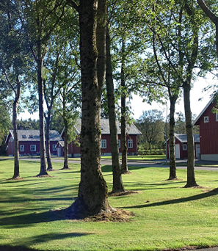

KONTAKTBETJENTENS VURDERINGER TIL SØKNAD OM OVERFØRING TIL AVDELING RØDGATA.

Innsattes navn:
Er under straffegjennomføring for:
Tidsrammer: 2/3 tid: Endt tid: Permisjonstid:

Momenter til vurdering:

- Den innsattes motivasjonsfaktorer for å søke Rødgata. Er de reelle slik du vurderer det?

- Den innsattes forhold til egen kriminalitet. Har dere snakket om hva den innsatte gjennomfører straff for, og hva er hans synspunkter på det?

- Hvordan fungerer den innsatte sosialt, i gruppe på avdelingen og i samhandling med de andre innsatte?

- Hvilke planer er det for prøveløslatelse, og hvor langt er arbeidet kommet?

- Som kontaktbetjent, hva er din totale vurdering? Vil den innsatte nyttiggjøre seg et opphold i Rødgata, vil han mestre utfordringene?

- Er det andre momenter i saken du tenker vi skal vite om, vurdere eller vektlegge?

Kontaktbetjent:

Takk for at du tok deg tid til å fylle ut dette
Hilsen oss i Rødgata.

